様式１
年 月 日
日本医学英語教育学会 理事長
伊達 勲殿

日本医学英語検定試験
- 受験申請書

日本医学英語検定試験プロフェッショナル級(2級)の受験を申請いたします。

受験級 | プロフェッショナル級（2級） |  |  |  |  |  | 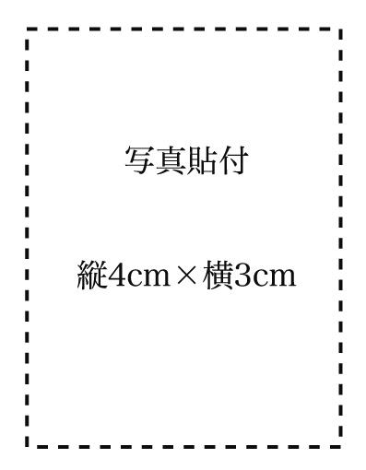
ふりがな
氏 名
生年月日 | 年 月 日生
3級認定番号 | 0 | 0 | 0
現在の職業 | ・職種 □医師  □医師以外の医療従事者（ ）  □医学生  □医療系学生  □翻訳・通訳者  □その他（ ）  ・社会人：勤務先名（役職）／学生：学校名（学部・学年）

※写真の解像度が低く本人確認できないとみなされる場合は受け付けられませんのでご注意ください。

履歴書
（英語、医学英語、医学英語教育に関しては別記載）
1. 一般的な英文履歴書（CV）で用いられている形式に則り、すべて英文で記載してください。
2. 高等学校卒業から現在までをお書きください。
3. 学歴・職歴・研究歴などを合わせて年代順にお書きください。
4. ページは複数にわたっても結構です。

記載欄

3. 業績リスト
3-1. 英語での論文発表
1． 原著論文・症例報告・総説・著書を合わせて、年代順に英文で記載してください。
2． 記載方法の原則は、
著者名（全員記載、本人に下線）: 論文名. 雑誌名 巻: ページ, 年.
とします。
3． ページは複数にわたっても結構です。

記載欄

3. 業績リスト
3-2. 英語での学会発表
1． 年代順に英文で記載してください。
2． 記載方法の原則は、
発表者名（全員記載、本人に下線）: 演題名. 学会名, 開催場所, 年.
とします。
3． ページは複数にわたっても結構です。

以下、記載欄

3. 業績リスト
3-3. その他、英語・医学英語の研究や教育における実績や業績
（論文・学会発表以外、学生指導等も含む）
形式は問いませんが、年代順に読みやすく英文で記載してください。

記載欄

